(+)加在非全量表的后面

1,外连接（左右连接）
1,右连接
当我们在做基本连接查询的时候，查询出所有的部门下的员工，我们发现编号为40的部门下没有员工，但是要求把该部门也展示出来，我们发现上面的基本查询是办不到的
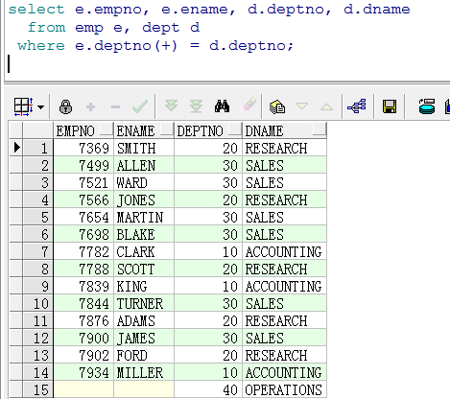

使用(+)表示左连接或者右连接，当(+)在左边表的关联条件字段上时是左连接，如果是在右边表的关联条件字段上就是右连接。

两张表做连接查询时其中一张表要查询全量的数据（不会因为另一张的表数据的关联而被筛选掉）
在两张表关联的时候非全量表的关联字段后面加上（+）就可以做外连接查询
1,做外连接查询的时候全量表在左端就是左连接
2，做外连接查询的时候全量表在右端就是右连接

范例：查询出所有员工的上级领导
分析：我们发现使用我们以前的做法发现KING的上级领导没有被展示，我们需要使用左右连接把他查询出来
